E12125 Scheda creata il 19 ottobre 2022

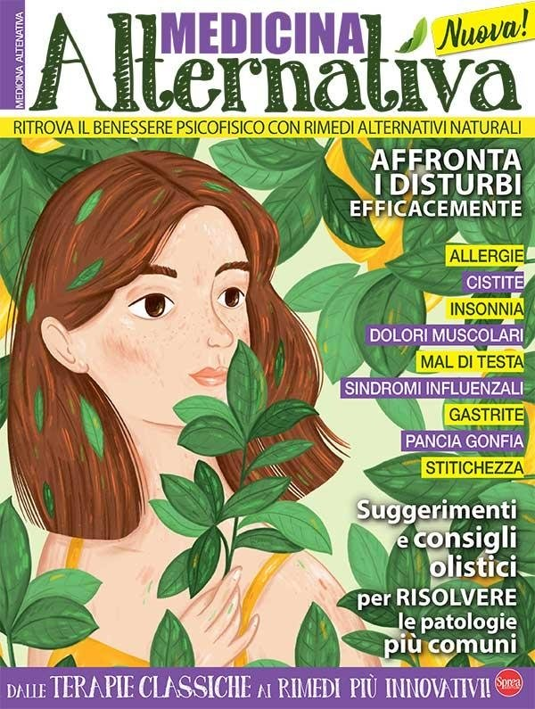
Descrizione bibliografica
*Vivere lo yoga. Medicina. - N. 1 (lug.-ago.). - Cernusco sul Naviglio : Sprea, 2020. – 1 volume : ill. ; 29 cm. ((Bimestrale. - BNI 2020-97S. - CFI1022079
Titolo della copertina: *Medicina alternativa : ritrova il benessere psicofisico con rimedi alternativi naturali
Continua con: *Medicina alternativa : ritrova il benessere psicofisico con rimedi alternativi naturali [E12186]

Soggetto: Medicina alternativa – Periodici; Medicina naturalistica - Periodici
Classe: D615.53505

